Quản lý điểm LQDUNI

# Mô tả

* Hàng năm nhà trường tuyển sinh sinh viên vào trường
* Sau khi vào trường các sinh viên được phân theo ngành học đã đăng ký và được phân về các lớp quản lý do các Khoa chuyên ngành phụ trách
* Theo các lớp quản lý các Khoa tổ chức sinh hoạt, thông báo cho sinh viên
* Các Khoa chuyên ngành chịu trách nhiệm đề xuất các chương trình đào tạo tương ứng với các chuyên ngành khác nhau đảm bảo quy định của nhà nước và nhà trường.
* Hàng năm dựa trên nhu cầu phòng đào tạo thực hiện tạo các lớp môn học tương ứng và tổ chức sinh viên đăng ký các lớp môn học
* Giáo viên phục trách lớp môn học và chấm điểm điểm
* Dựa theo tình hình học tập của sinh viên tổ chức xét tốt nghiệp ra trường khi đủ điều kiện

# Tham khảo

## Sổ tay sinh viên

## Hình ảnh khác

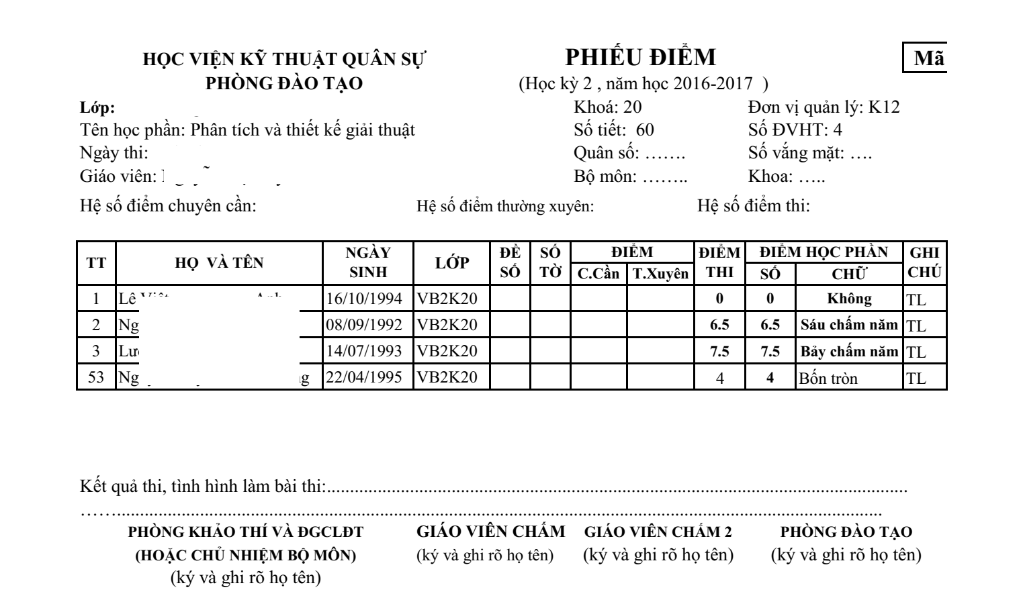

Figure 1: Hình ảnh phiếu điểm

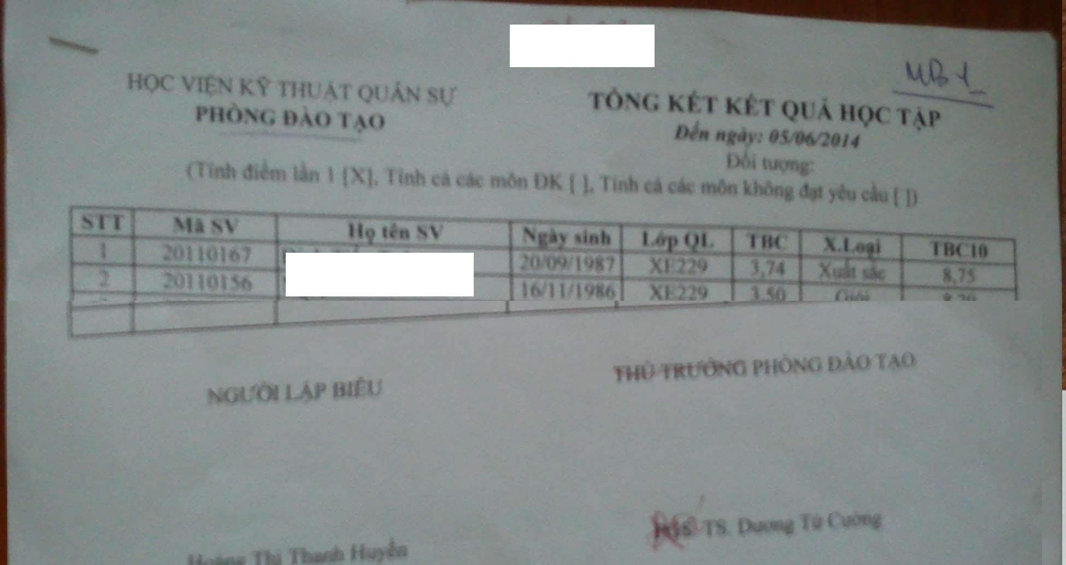

Figure 2: Tổng điểm tích lũy

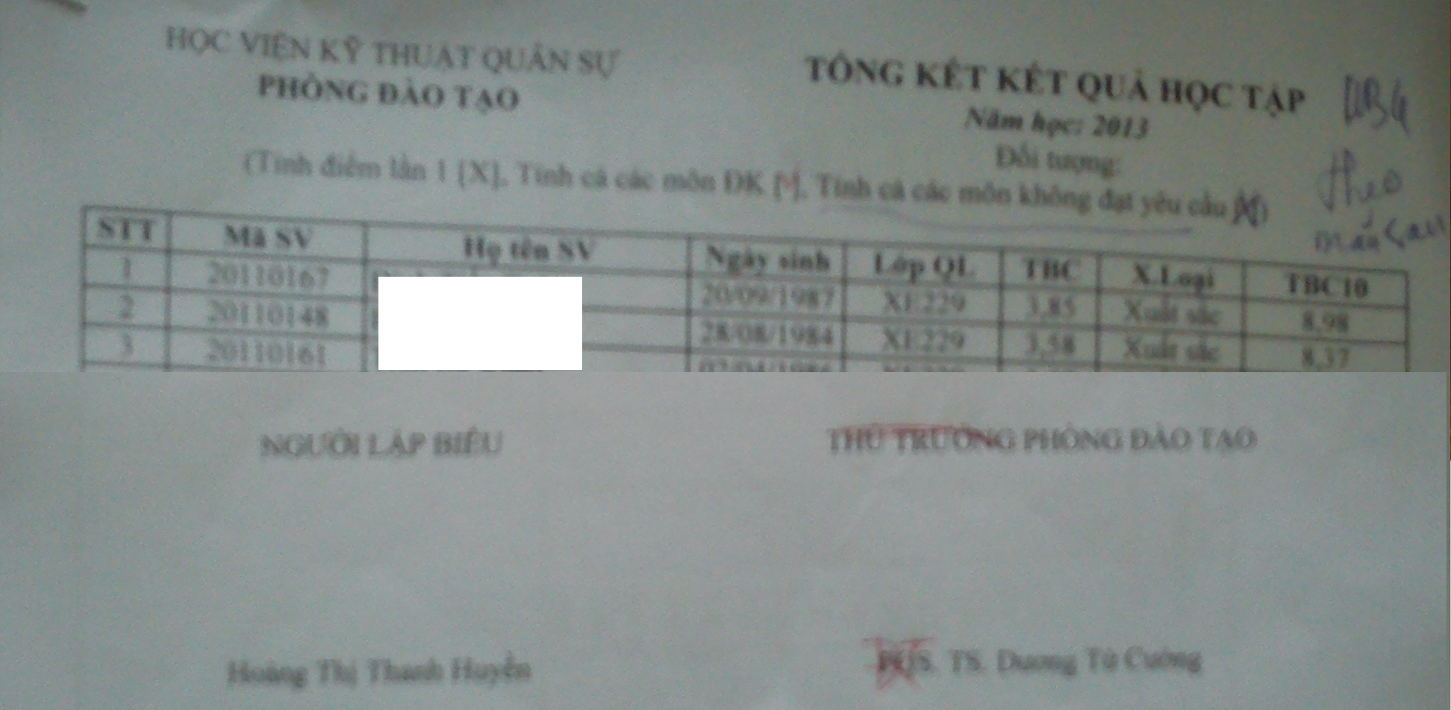

Figure 3: Tổng điểm năm học

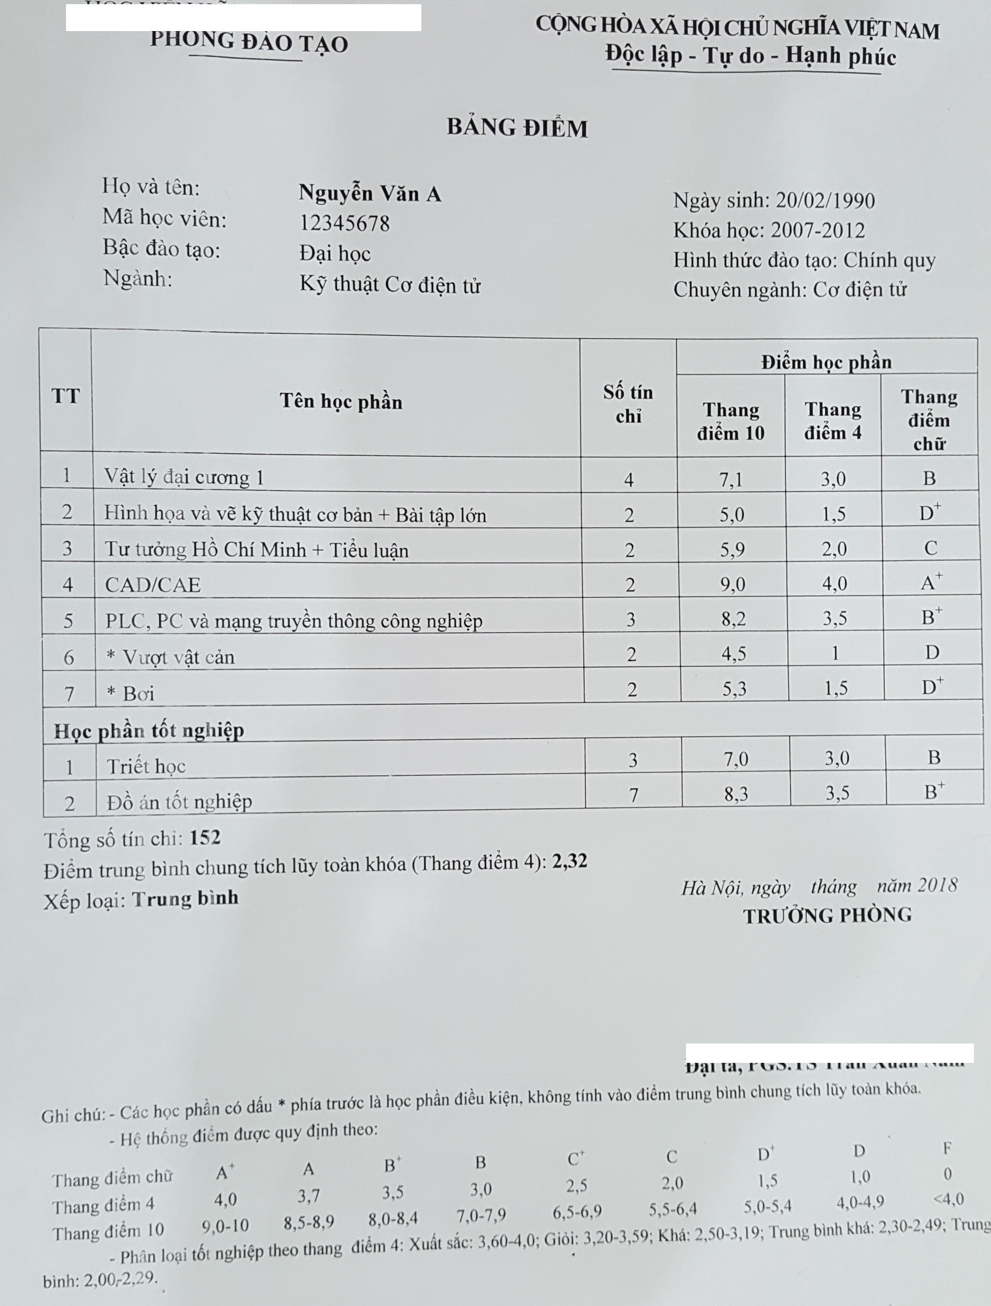

Figure 4: bảng điểm cá nhân ngành

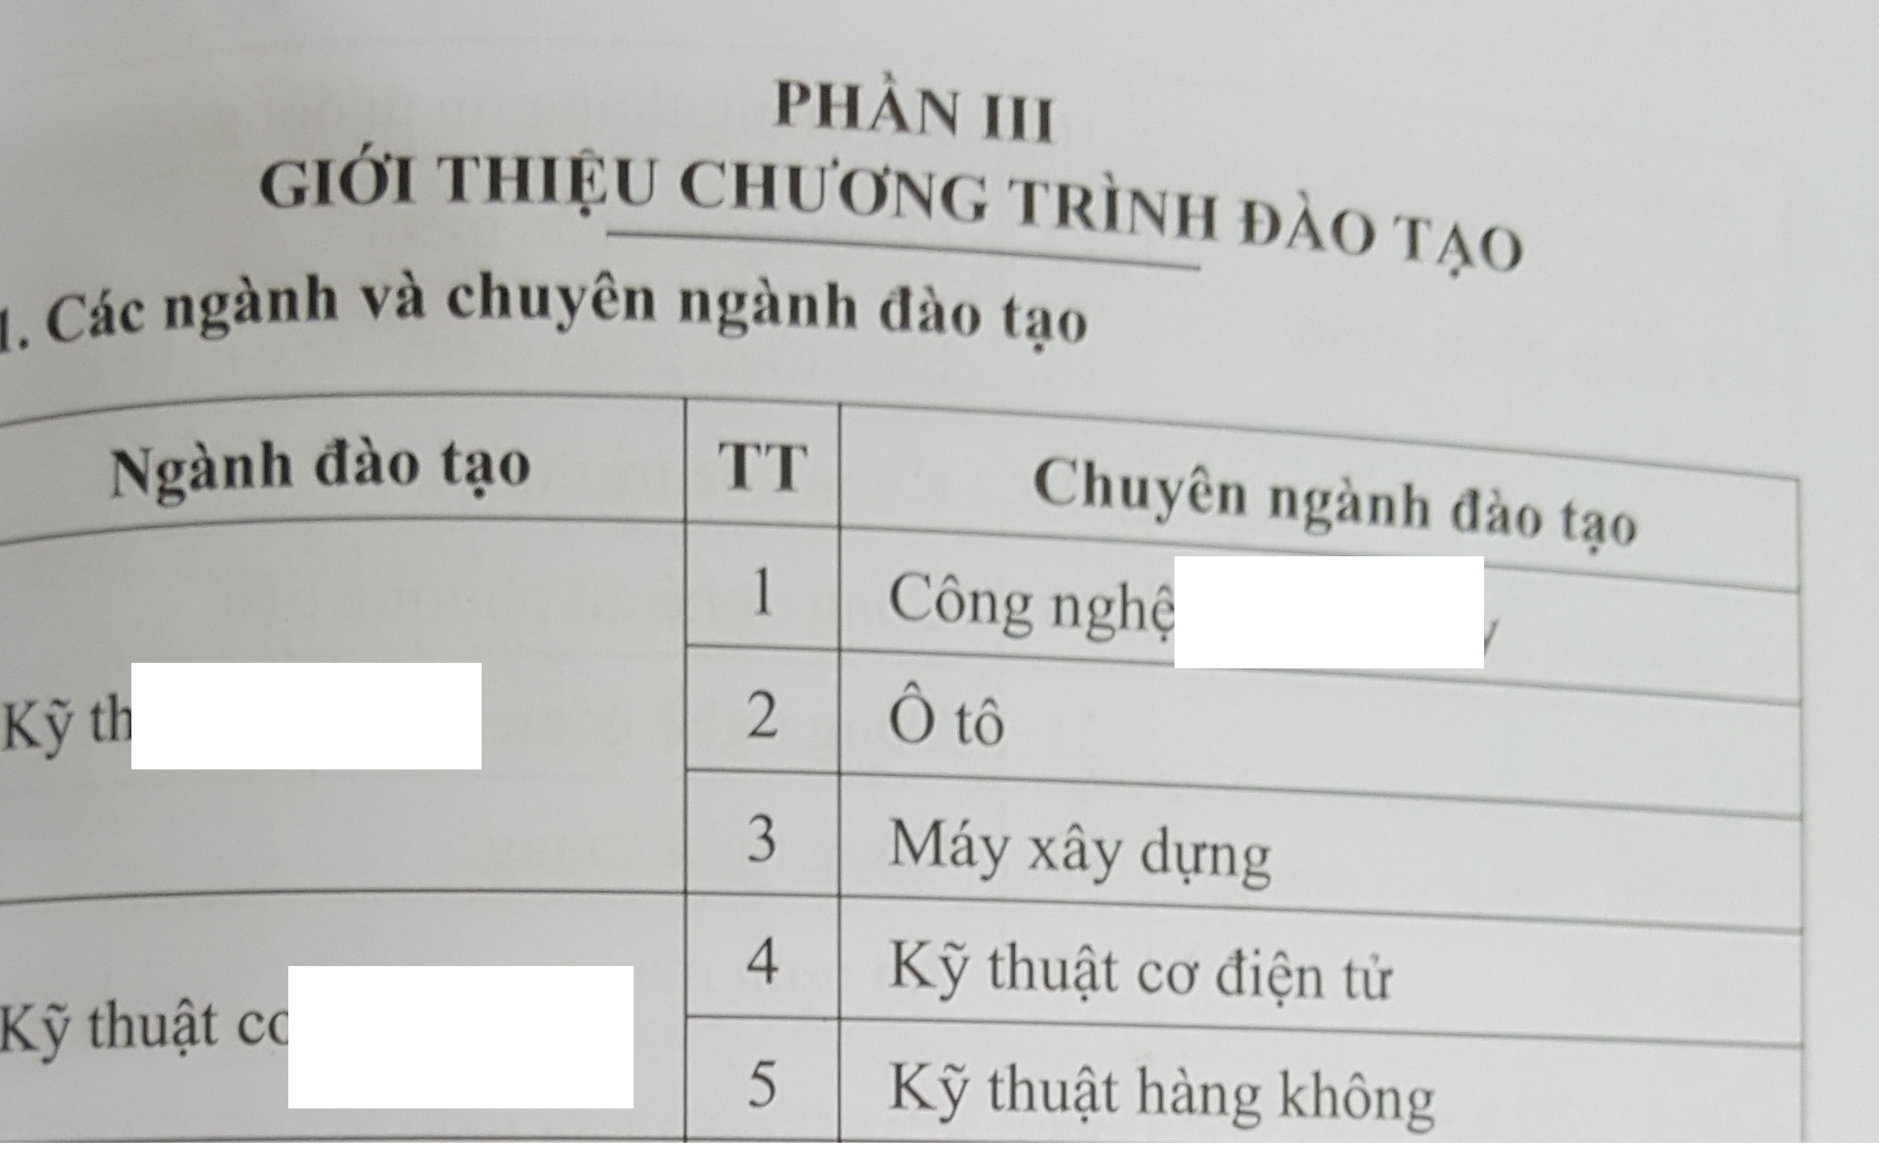

Figure 5: Chương trình đào tạo

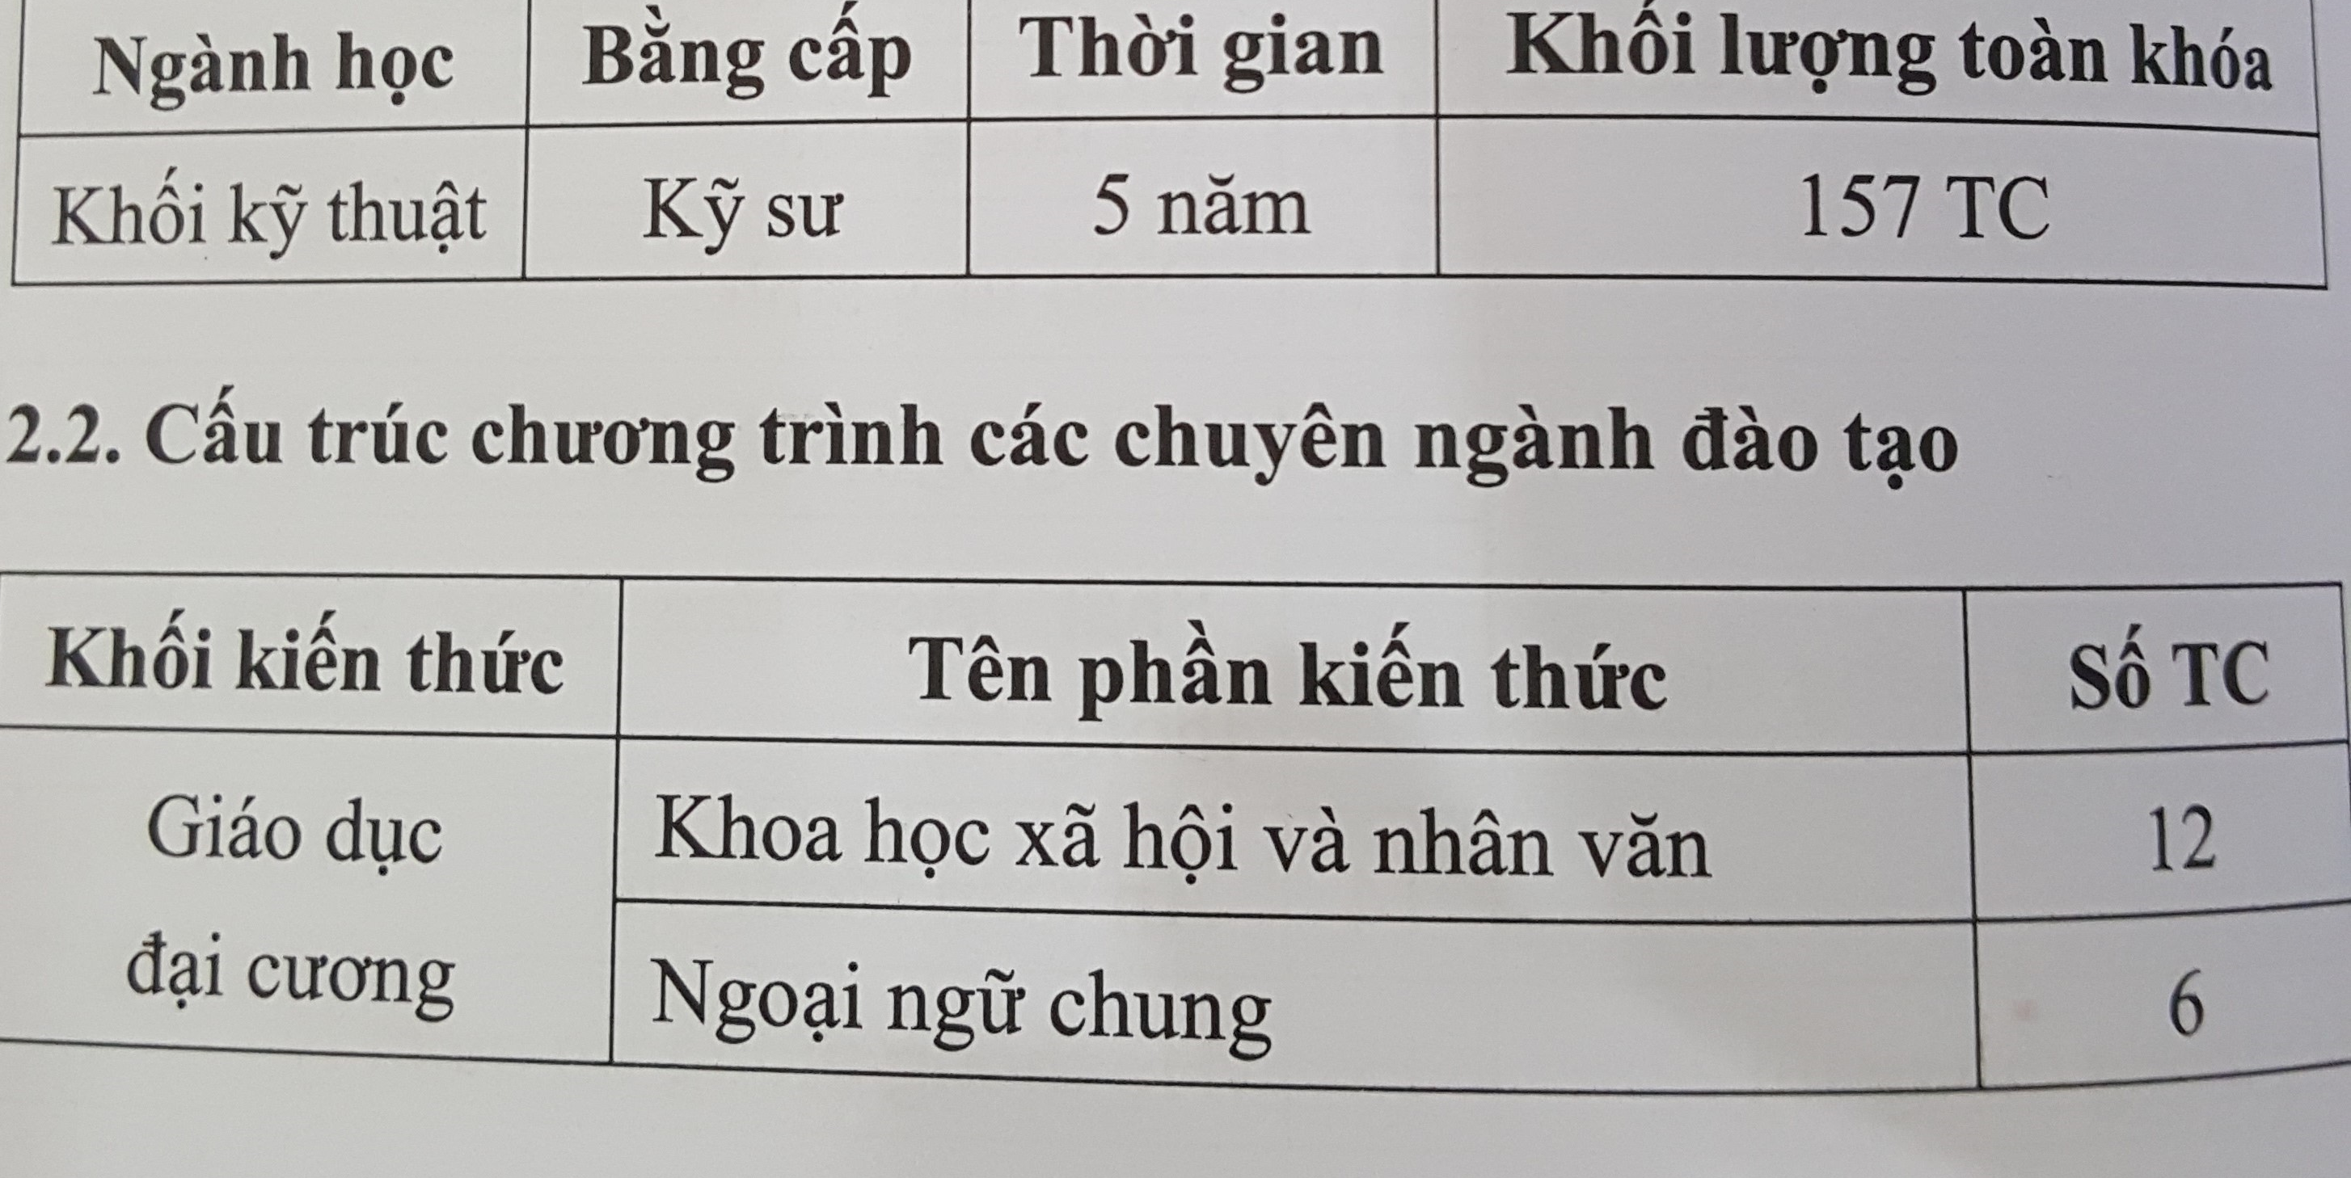

Figure 6: Khung chương trình đào tạo

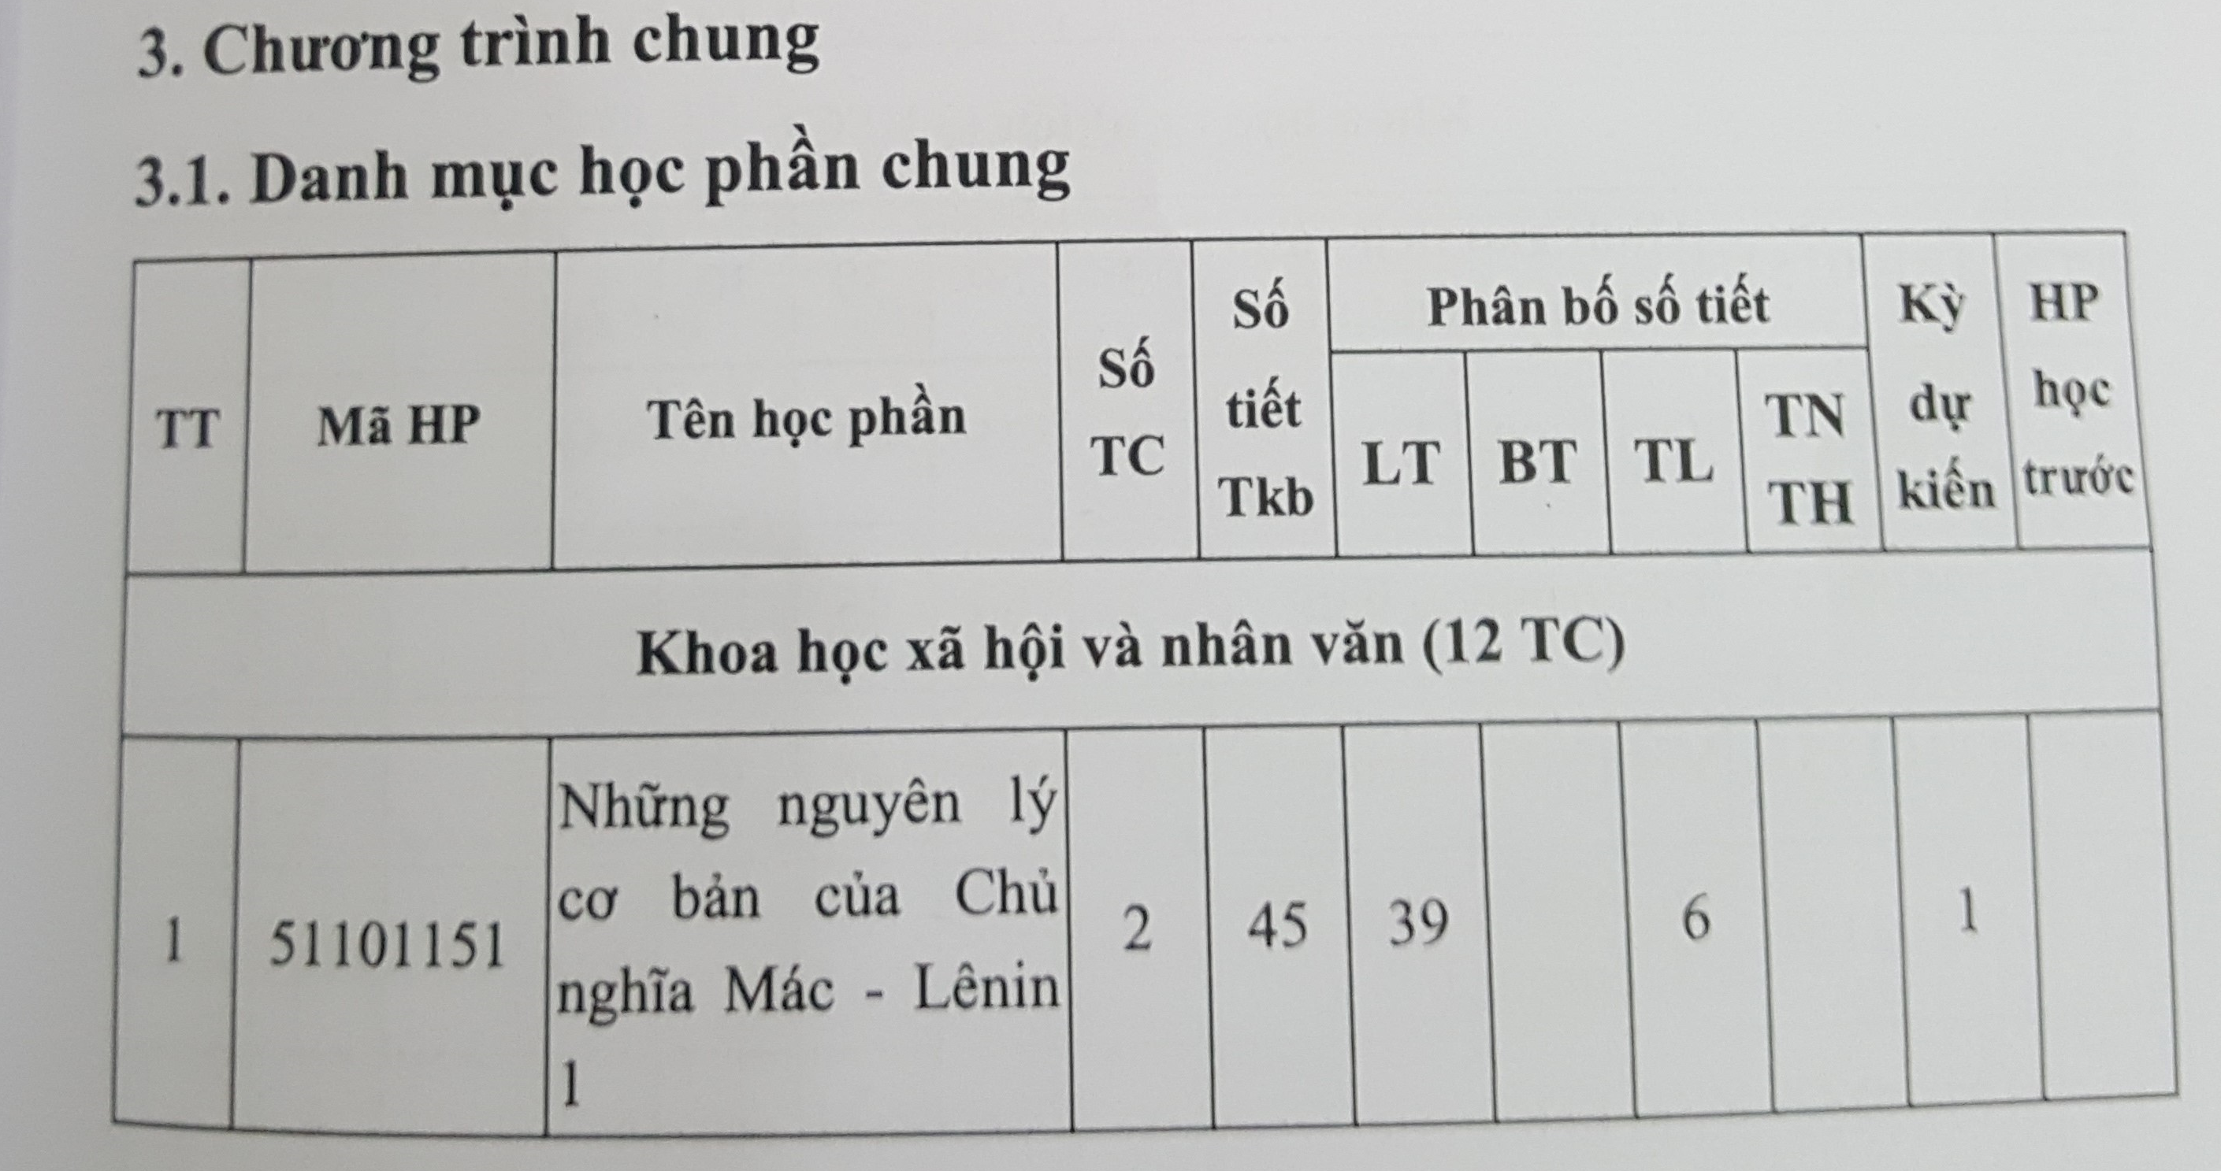

Figure 7: Danh mục môn học

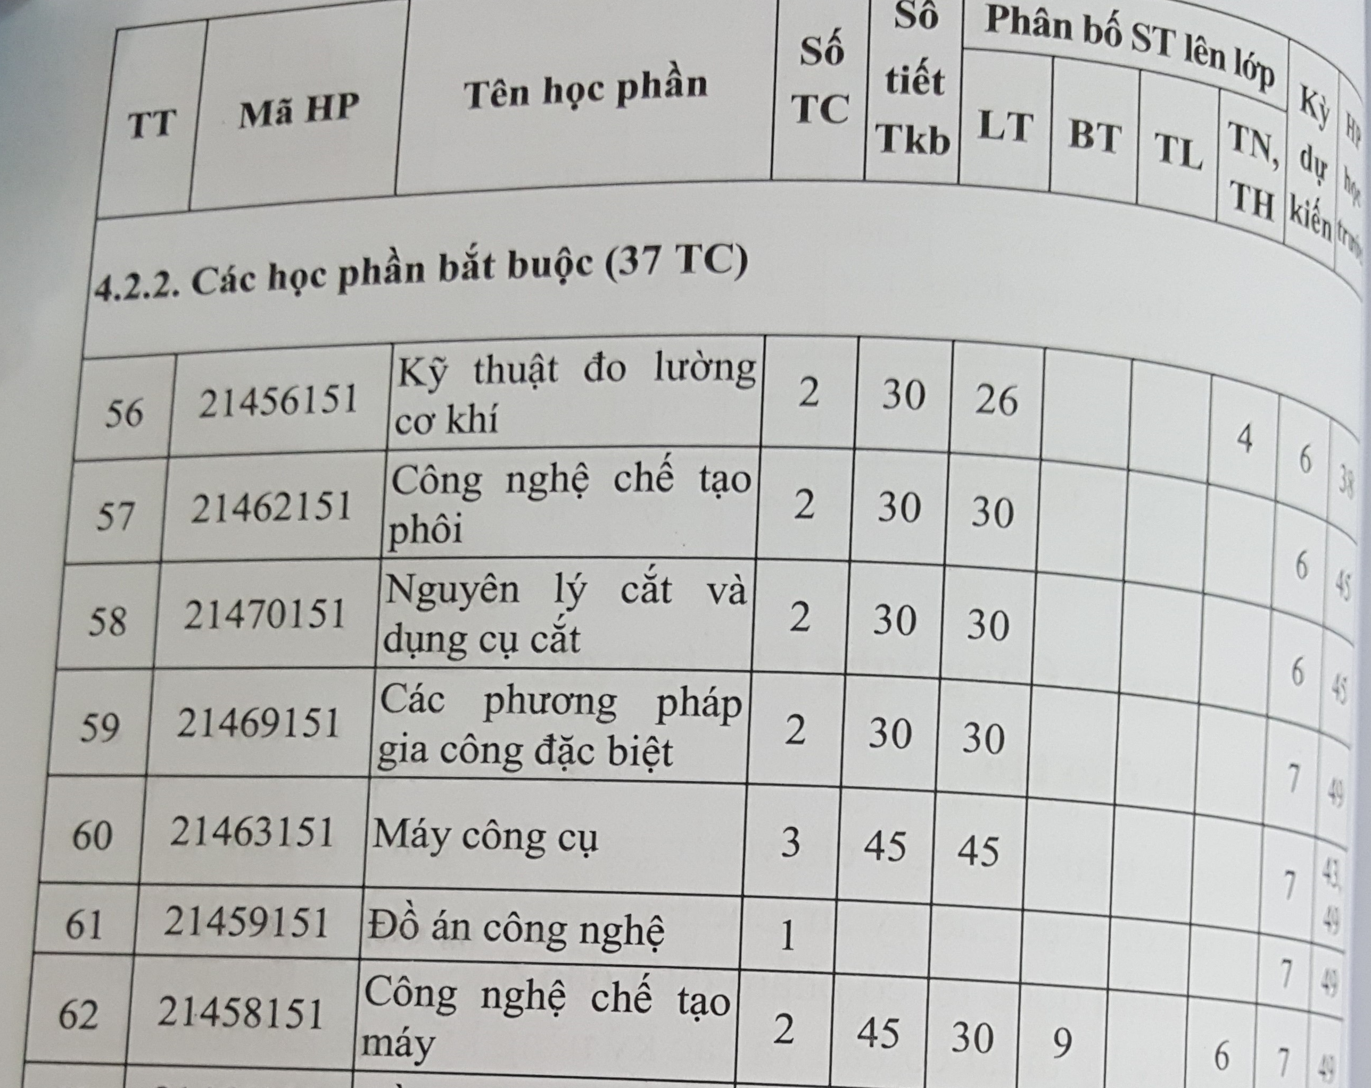

Figure 8: Danh mục môn họcchi tiết

## Sinh viên bổ sung thêm các mẫu biểu cá nhân